**Лабораторна робота №2**

# Тема: Ознайомлення з CSS

**Мета:** Ознайомитися із стилізацією HTML документів.

Хід роботи

**Код підключення css:**

<link *rel*="stylesheet" *href*="style3.css" *type*="text/css"/>

**Код style.css:**

header{

    position: sticky;

    top:10;

    background-color: #343434;

    border-bottom: 3*px* solid #5f5f5f;

}

legend{

    color: #b1abab;

}

body{

    font-family: Oxygen;

}

*.nayiBude*{

    height: 85*vh*;

    display: flex;

    align-items: center;

    justify-content: center

}

a{

    text-decoration: none;

    color: #fff;

}

*.form*{

    padding: 32*px*;

    width: 390*px*;

    border-radius: 10*%*;

    box-shadow: 0 4*px* 16*px* rgb(247, 226, 42);

    font-family: sans-serif;

    letter-spacing: 0*px*;

    color: #fff;

}

button{

    border-radius: 5*px*;

    padding: 10*px* 20*px*;

    border: none;

    color: #fff;

    background-color: #0071f0;

    outline: none;

    cursor: pointer;

    transition: 0.3*s*;

    position: center;

}

*.title*{

    font-size: 36*px*;

    text-align: center;

    margin: 0 0 20*px* 0;

    font-weight: normal;

}

*.fon*{

    min-height: 100*vh*;

    width: 100*%*;

    background: url('фон.jpg') no-repeat;

   background-size: 100*%* 100*%*;

}

*.block1*{

  position: relative;

  margin-bottom: 20*px*;

}

*.label*{

    top: 0;

    transition: 0.3*s*;

}

*.inputt*{

    width: 100*%*;

    padding: 0 0 10*px* 0;

    border: none;

    border-bottom: 1*px* solid #e0e0e0;

    outline: none;

    transition: 0.3*s*;

    background-color: transition;

}

*.inputt:focus*{

    border-bottom: 5*px* solid #1a73a8;

}

*.LL*{

 position: absolute;

 top: 0;

 z-index: -1;

 color: #9e9e9e;

 transition: 0.3*s*;

}

**Код style2.css:**

header{

    position: sticky;

    top:10;

    background-color: #343434;

    border-bottom: 3*px* solid #5f5f5f;

}

legend{

    color: #b1abab;

}

*.ppp*{

    color: #fff;

    text-decoration: none;

}

*.yakor*{

    padding: 12*px*;

    font-family: sans-serif;

    letter-spacing: 0*px*;

    color: rgb(0, 0, 0);

    font-size: 24*px*;

}

h1{

    font-size: 36*px*;

    text-align: center;

    margin: 20*px* 0 20*px* 0;

    font-weight: normal;

}

div*.img* {

    margin: 5*px*;

    border: 1*px* solid #ccc;

    float: left;

    width: 180*px*;

}

div*.img:hover* {

    border: 1*px* solid #777;

}

div*.img* img {

    width: 100*%*;

    height: auto;

}

div*.desc* {

    padding: 15*px*;

    text-align: center;

}

body{

    background: url(back2.jpg);

}

*#MainInfo* {

    display: block;

    margin-block-start: 1*em*;

    margin-block-end: 1*em*;

    margin-inline-start: 0*px*;

    margin-inline-end: 0*px*;

    background: aqua;

    border: 3*px* solid blue;

    padding: 10*px*;

    margin: 10*px*;

}

*#MainInf* {

    display: block;

    margin-block-start: 1*em*;

    margin-block-end: 1*em*;

    margin-inline-start: 0*px*;

    margin-inline-end: 0*px*;

    background: rgb(229, 255, 0);

    border: 3*px* solid blue;

    padding: 10*px*;

    margin: 10*px*;

}

*#custom* {

    font-family: Arial, Helvetica, sans-serif;

    border-collapse: collapse;

    width: 1200*px*;

    border: 1*px* solid green;

    margin: auto;

  }

*#custom* td, *#customers* th {

    border: 1*px* solid #ddd;

    padding: 8*px*;

     text-align: center;

  }

*#custom* tr*:nth-child*(even){background-color: #f2f2f2;}

*#custom* tr*:hover* {background-color: rgb(5, 69, 153);}

*#custom* th {

    padding-top: 12*px*;

    padding-bottom: 12*px*;

    text-align: left;

    background-color: #04AA6D;

    color: white;

  }

  section*.gallery*{

    position: relative;

    padding: 45*px* 45*px*;

  }

  h2*.title*{

    font-size: 44*px*;

    font-weight: bold;

    text-align: center;

    padding-bottom: 45*px*;

    position: relative;

  }

  h2*.title:after*{

    content: "";

    position: absolute;

    width: 100*px*;

    height: 3*px*;

    background-color: #111111;

    bottom: 20*px*;

    left: 50*%*;

    transform: translateX(-50*%*);

  }

*.gallery-list*{

    position: relative;

    display: flex;

    flex-wrap: wrap;

    overflow: hidden;

    font-size: 0;

    margin-top: 30*px*;

  }

*.foto*{

    display: block;

    margin-left: auto;

    margin-right: auto;

    width: 50*%*;

  }

  header{

      z-index: 12;

  }

*.form*{

    padding: 32*px*;

    width: 390*px*;

    font-family: sans-serif;

    letter-spacing: 0*px*;

  }

*.gallery-item*{

    display: block;

    flex: 25*%*;

    overflow: hidden;

    position: relative;

  }

*.gallery-item-hover*{

    position: absolute;

    top: 0;

    left: 0;

    width: 100*%*;

    height: 100*%*;

    background-color: rgba(0,0,0,.7);

    color: #ffffff;

    display: flex;

    justify-content: center;

    align-items: center;

    font-size: 16*px*;

    opacity: 0;

    transition: opacity .5*s* ease;

  }

**Код style3.css:**

*.center*{

    display: block;

  margin-left: auto;

  margin-right: auto;

  width: 75*%*;

}

body{

    background: url(back2.jpg);

}

h1{

    font-size: 20*px*;

    text-align: center;

    padding-bottom: 10*px*;

    position: relative;

}

h2{

    font-size: 44*px*;

    font-weight: bold;

    text-align: center;

    padding-bottom: 45*px*;

    position: relative;

}

header{

    position: sticky;

    top:10;

    background-color: #343434;

    border-bottom: 3*px* solid #5f5f5f;

   z-index: 10;

}

legend{

    color: #b1abab;

}

*.ppp*{

    color: #fff;

    text-decoration: none;

}

h3{

    size: 24*px*;

    margin: 10*px* auto 20*px*;

    display: inline-block;

}

audio {

    width: 300*px*;

    height: 30*px*;

}

audio*::-webkit-media-controls* {

    width: inherit;

    height: inherit;

    position: relative;

    direction: ltr;

    display: flex;

    flex-direction: column;

    justify-content: flex-end;

    align-items: center;

}

audio*::-webkit-media-controls-enclosure*{

    width: 100*%*;

    max-width: 800*px*;

    height: 30*px*;

    flex-shrink: 0;

    bottom: 0;

    text-indent: 0;

    padding: 0;

    box-sizing: border-box;

}

audio*::-webkit-media-controls-panel*{

    display: flex;

    flex-direction: row;

    align-items: center;

    justify-content: flex-start;

    position: relative;

    width: 100*%*;

    z-index: 0;

    overflow: hidden;

    text-align: right;

    bottom: auto;

    height: 30*px*;

    background-color: rgba(20, 20, 20, 0.8);

    border-radius: 5*px*;

    transition: opacity 0.3*s*;

}

*@media* (max-width: 330*px*){

    h2{

      font-size:25*px*;

    }

  }

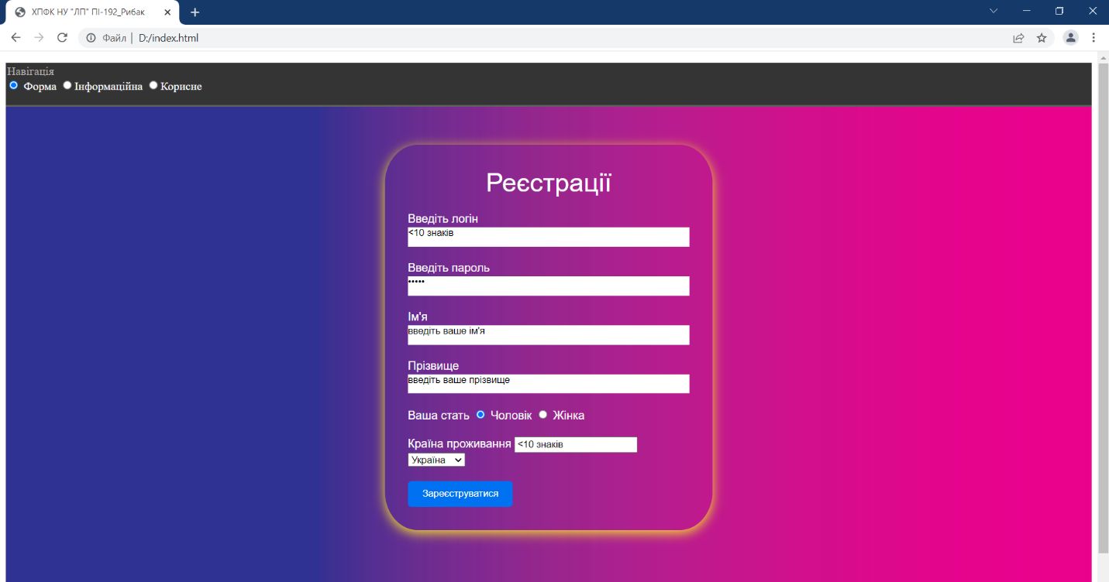

Рисунок 1 – результат додання до index.html стилів з style.css

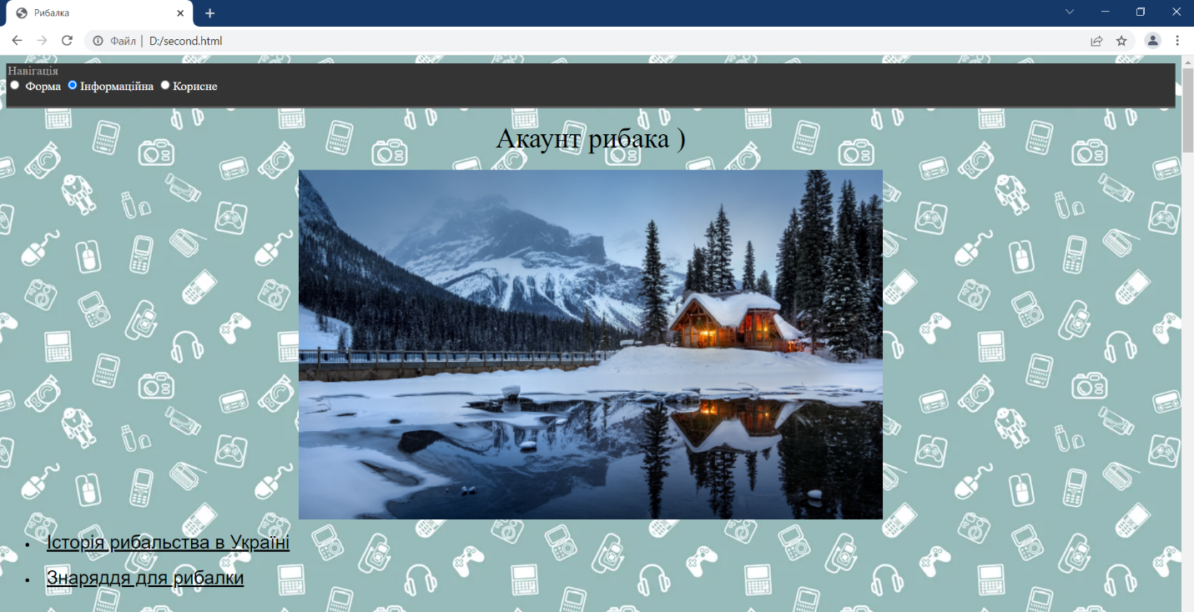

Рисунок 2.1

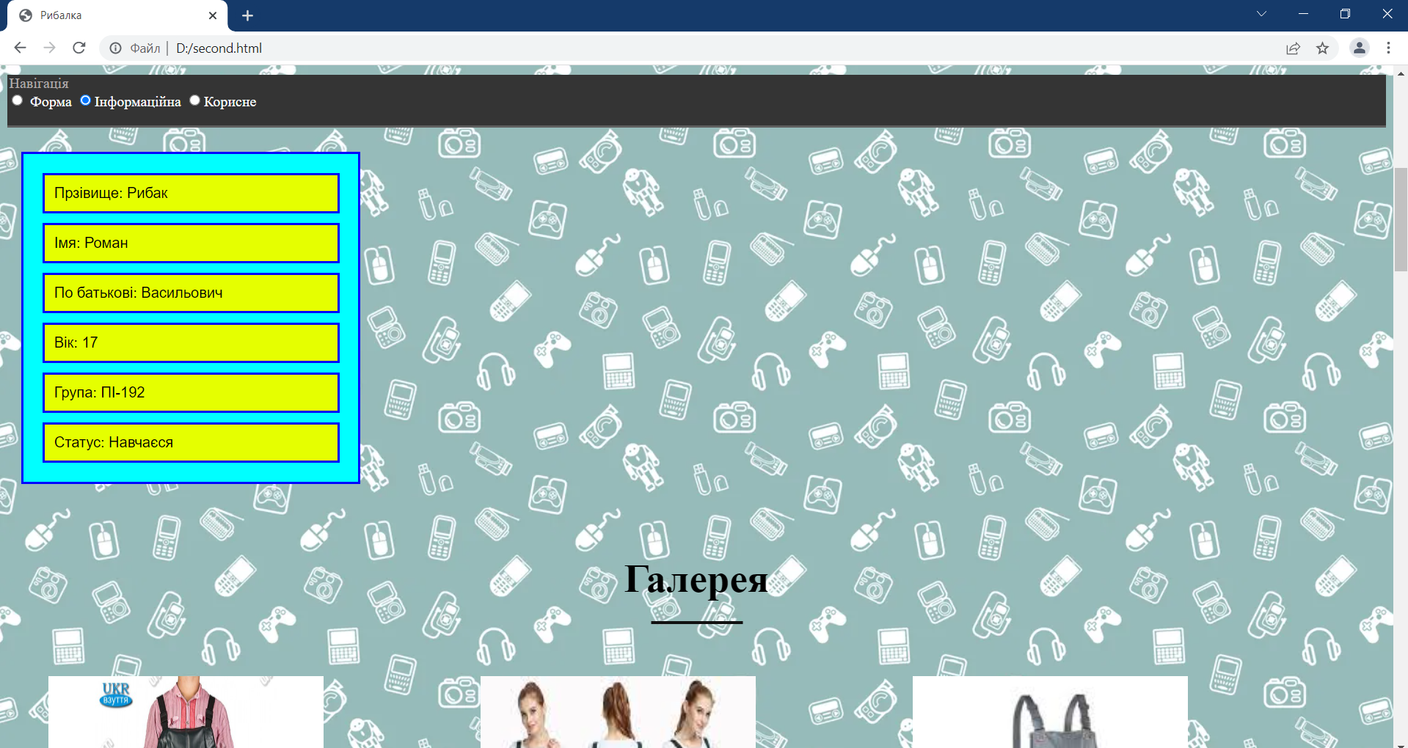

Рисунок 2.2

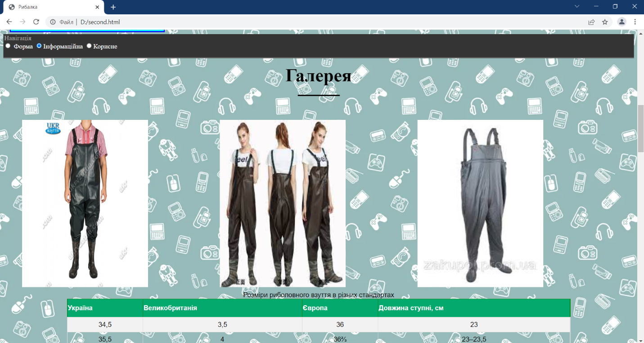

Рисунок 2.3

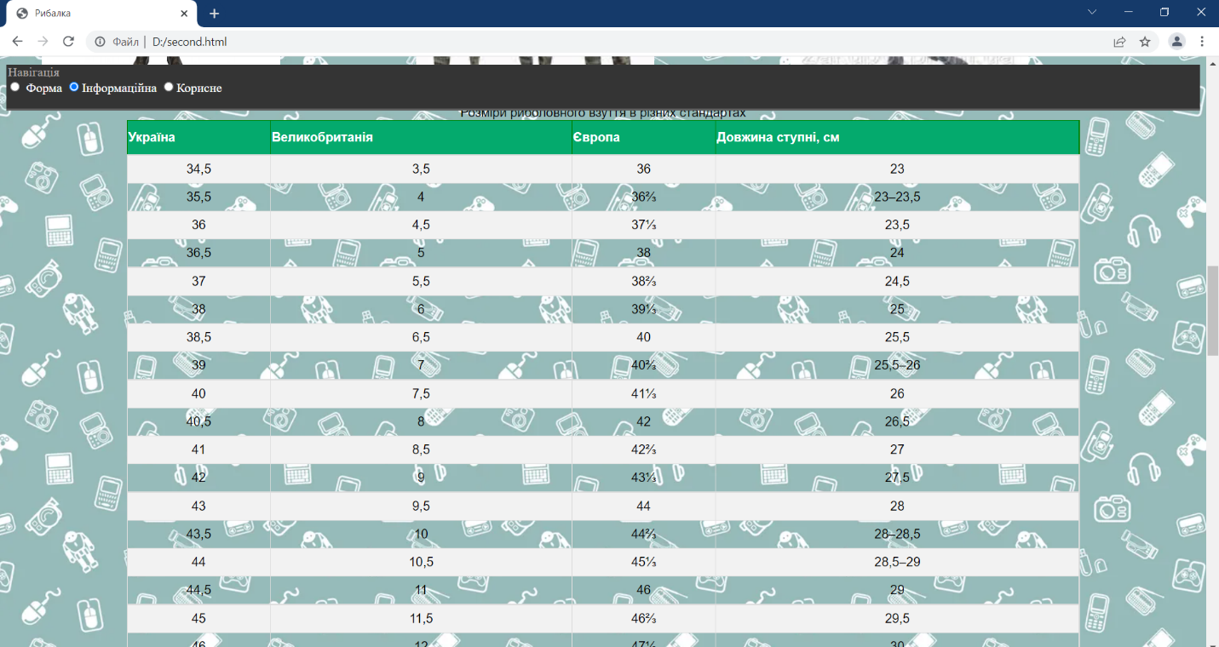

Рисунок 2.4

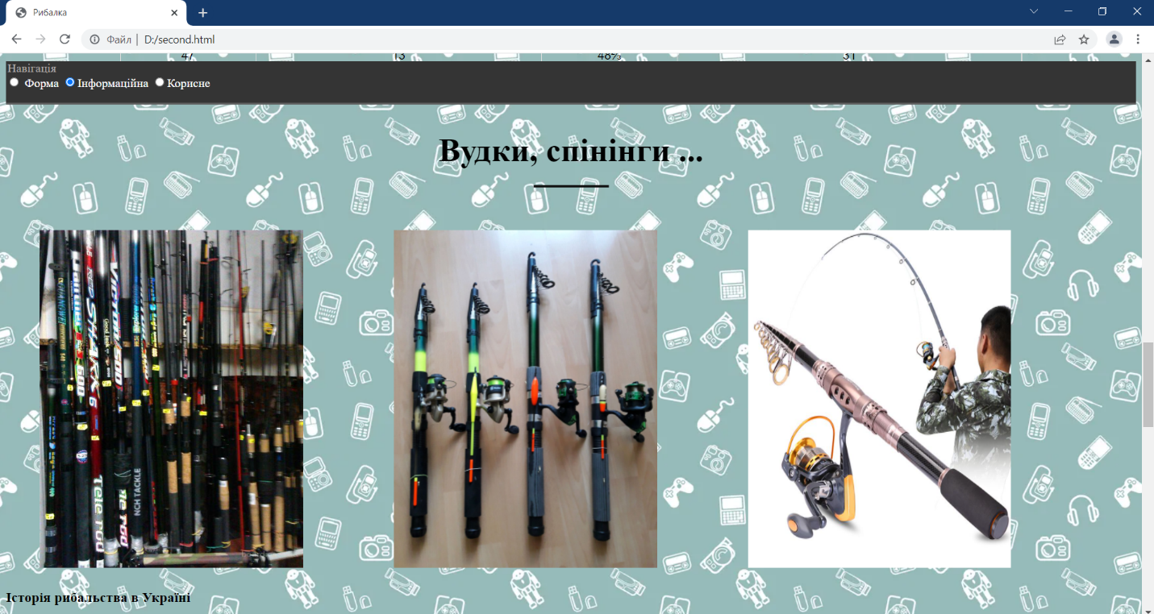

Рисунок 2.5

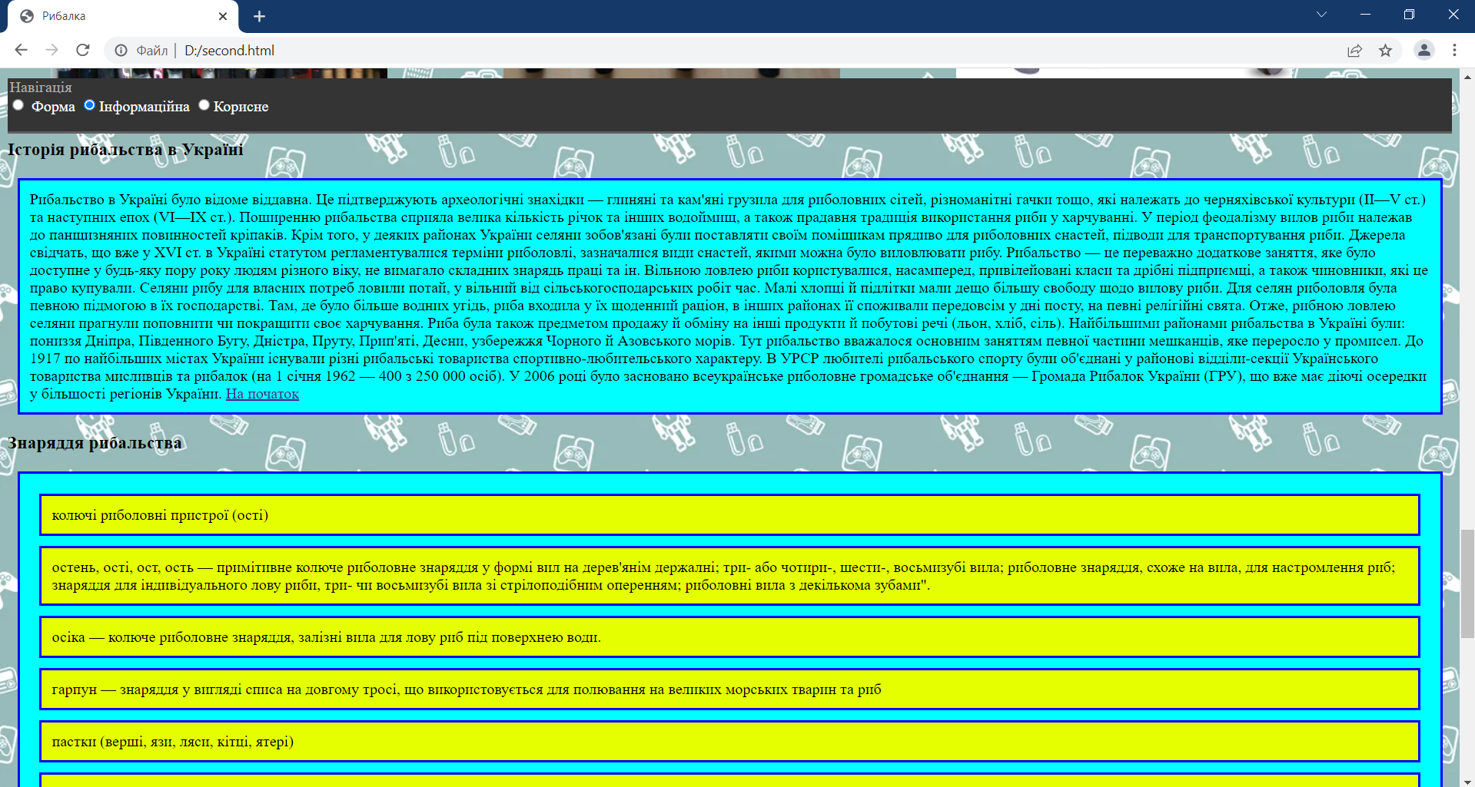

Рисунок 2.6

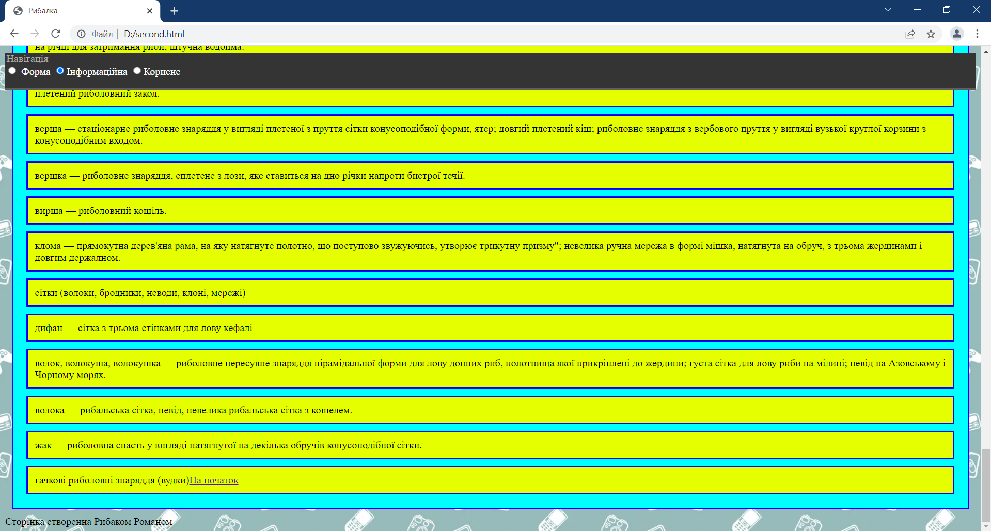

Рисунок 2.7

Рисунки 2.1-2.7 - результат додання до second.html стилів з style2.css

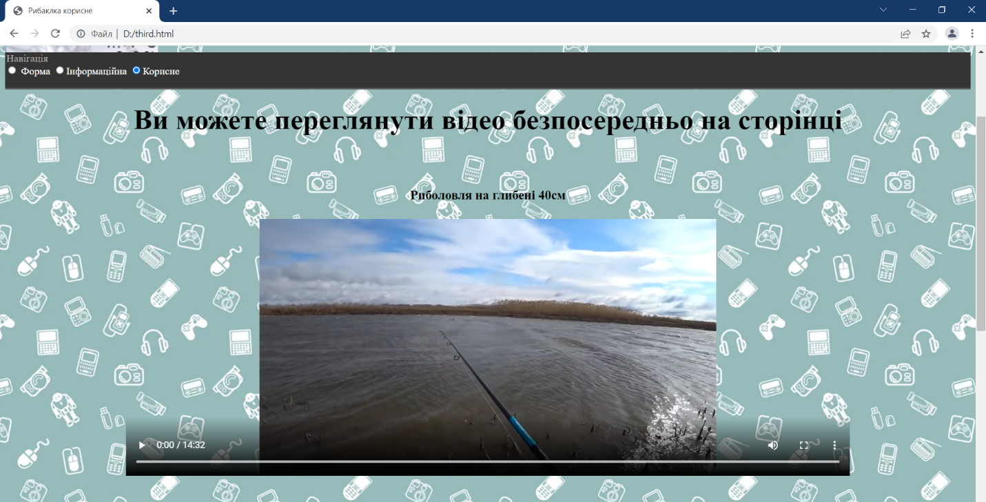

Рисунок 3.1

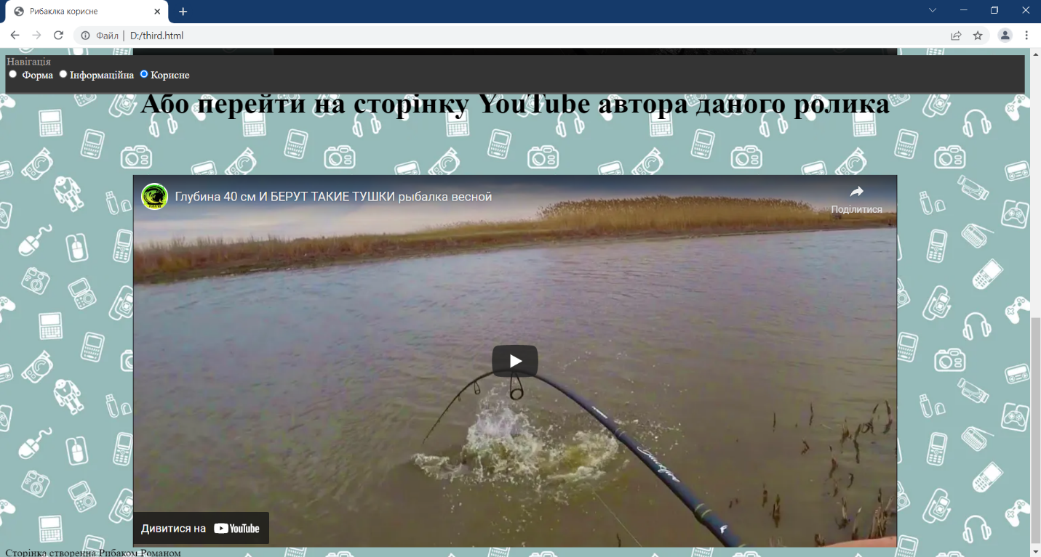

Рисунок 3.2

Рисунки 3.1-3.2 - результат додання до third.html стилів з style3.css

**Висновок:** На даній лабораторній роботі я навчився створювати стилізувати HTML сторінки за допомогою використання CSS файлів.